Работа в группах.

а) Положи три спички так, чтобы получились три угла – острый, прямой и тупой. Сделай чертеж.
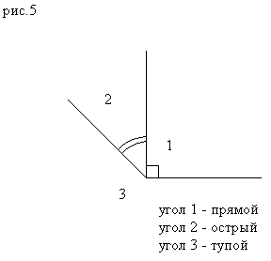
б) Положи три спички так, чтобы получились три острые и два тупых угла. Сделай чертеж.
